**Гомбоева А.Б.**

**Проект «Я и моя семья»**

**Вид проекта**: групповой, познавательный, творческий, краткосрочный.

**Сроки реализации: с10.10 -14.10.22.**

**Участники проекта:** воспитанники гр.№4, воспитатели.

**Цель проекта:** Формировать у детей понятие «Семья»; представление детей о семье, семейных и родственных отношениях; Расширять представления детей о своей семье, родословной, семейных традициях; Воспитывать любовь и уважительное отношение к родителям и предкам, развивать партнерские отношения с семьёй.

**Задачи:** 1.Формировать у детей понятие «семья»; расширять представления детей о семье; закреплять знание имён, фамилий родителей, бабушек и дедушек.

2. Формировать представления о родственных отношениях.

3. Формировать представления о семейных традициях и праздниках.

4. Воспитывать уважительное отношение и любовь к родным и близким.

5. Воспитывать интерес к своей родословной.

6. Обогащать детско-родительские отношения опытом совместной творческой деятельности.

**Ожидаемый результат.** За время реализации проекта, мы планируем повысить уровень знаний детей о семье. Дети узнают больше о своей семье, о родственных отношениях, о том, что такое семья, что у семьи есть истории и традиции, будут иметь представление о родословной как истории семьи. Умение проявлять заботу и уважение ко всем членам семьи. Гармонизация  детско - родительских отношений.

**Этапы реализации проекта:**

**1 этап: Подготовительный**

1. Подбор материала и оборудования для бесед, игр с детьми;

2. Подбор художественной литературы по теме;

3. Подборка материала для изобразительной деятельности;

4. Консультация для родителей «Роль семьи в воспитании ребенка»;

5. Разработка конспектов образовательной деятельности.

**2 этап: Основной**

1) Беседы на тему: «Что такое семья?», «Моя семья», «Никого роднее мамы и папы в целом мире нет», «На кого ты хочешь быть похож»;

2) Пальчиковые игры «Семья», «Кто живет у нас в квартире»;

3) Чтение произведений о семье «Сказка об умном мышонке» С. Маршак, сказка «Аленушка и братец Иванушка», «Как Вовка бабушек выручил»;

4) Дидактические игры «Кто главный», «Кого как зовут»;

5) Художественная деятельность: Рисование «Моя семья», аппликация «Папа, мама, я»

**3 этап: Заключительный**

Фотовыставка «Я и моя семья».

**Актуальность**.Семья занимает центральное место в воспитании ребёнка, играет основную роль в формировании мировоззрения, нравственных норм поведения, чувств, социально - нравственного облика и позиции малыша. В семье воспитание детей должно строится на любви, опыте, традициях, личном примере из детства родных и близких. И какую бы сторону развития ребёнка мы не рассматривали, всегда окажется, что главную роль в становлении его личности на разных возрастных этапах играет семья.Вот почему проблема сохранения семейных ценностей, возрождения семейных традиций становится актуальной и определяется той огромной ролью, которую играет семья и семейные традиции в развитии и формировании социально - нравственной культуры ребёнка.

|  |  |
| --- | --- |
| **Образовательные области.** | **Виды детской деятельности.** |
| ***Социально – коммуникативное развитие*** | Сюжетно-ролевые игры: «"Детский сад", "Дом", "Семья", "К нам гости пришли",  "День рождения", "Дочки - матери", " В гости к бабушке и дедушке", "Больница", "Магазин", "ателье", "Путешествие по городу".  Строительные игры: "Мебель для дома", "Дом, в котором я живу", "Домик в деревне".  Дидактические игры: "Собери семью вместе", "Радость или огорчение" (Поступки детей), "Кому, что нужно для работы", "Кем быть".  Творческое рассказывание детей по темам «Я и моя семья», «Какая моя семья».  Рассматривание иллюстраций о семье, составление рассказов.  Составление небольших рассказов о своей семье.  Ситуативная беседа "Маленькие помощники".  Игра - ситуация "Умеем хозяйничать".  Трудовые поручения :  «Чистота –залог здоровья». |
| ***Познавательное развитие*** | Формирование целостной картины мира: "Я и моя семья", "В гостях у бабушки".  Беседы: "Моя семья", "Моя мама лучше всех, "Папа может всё, что угодно", "Как в нашей семье родные и близкие заботятся друг о друге", "Выходной день всей семьёй", "Все работы хороши", "Кто они такие бабушка и дедушка",  "Дружная семья" на основе русской народной сказки "Братец Иванушка и сестрица Алёнушка", рассказов Л.Корсунской «Семья», Э. Шима «Брат и младшая сестра».  Рассматривание фотографии членов семьи.  Экспериментальная деятельность: "Строим волшебный дом для моей семьи из песка".  Решение проблемной ситуации: "Что я буду делать, если мама заболеет?", "Папа уехал в командировку".  «Если   постучали в дверь, пригласил в гости незнакомый., потерялся в супермаркете». |
| ***Речевое развитие*** | ЧХЛ "Урок вежливости", рнс "Сестрица Алёнушка и братец Иванушка".  Чтение рассказов, стихотворений о семье: Л.Корсунской «Семья», Э. Шима «Брат и младшая сестра», Л. Квитко "Бабушкины руки",  Е.Пермяка «Первая рыбка», Е. Пермяк "Мамина работа", "Для чего руки нужны", В. Драгунский "Моя сестра Ксения", В. Осеев "Сыновья".  Речевая игра "Как зовут ваших родителей?", "Скажи ласково", "Кто больше назовёт ласковых слов для членов семьи". Пальчиковая гимнастика  "Пять помощников", "Семья", "Десять внучат".  Словесная игра "Раз, два, три, четыре. Кто живёт у нас в квартире?", "Назови, как папа тебя называет ласково".  Артикуляционная гимнастика "Вкусное варенье", "Блинчики".  Составление  рассказа из личного опыта "Моя семья", "Мои брат и сестра", "Как можно порадовать младшую сестру и брата", "Как я помогаю дома".  Составление рассказа по сюжетной картине "Семья".  Рассматривание иллюстраций, фотографий о семье. |
| ***Художественно-эстетическое развитие*** | Рисование "Я и моя семья".  Аппликация "Папа, мама, я".  Лепка: «Осенний букет для мамочки»  Самостоятельная художественно-творческая деятельность "Для любимой мамочки испеку два пряничка" - изготовление печенья из пластилина.  Творческая мастерская: рисование "Дом, в котором я живу", "Украсим одежду", создание  портрета "Портрет моей мамы и папы".  "Семейные традиции".  Создание фотовыставки «Я и моя семья» |
| ***Физическое развитие*** | Подвижная игра "Водят мыши хоровод".  Игра с мячом "Кто больше знает вежливых слов", "Хорошо - плохо".  Ежедневная утренняя гимнастика с детьми.  Сбор природного материала на прогулке.  Посильное оказание помощи в уборке листьев с площадки. |

**Продукты реализация проекта:**

Выставка творческих работ в группе "Моя семья»

Фотовыставка «Я и моя семья".

**Приложение 1**

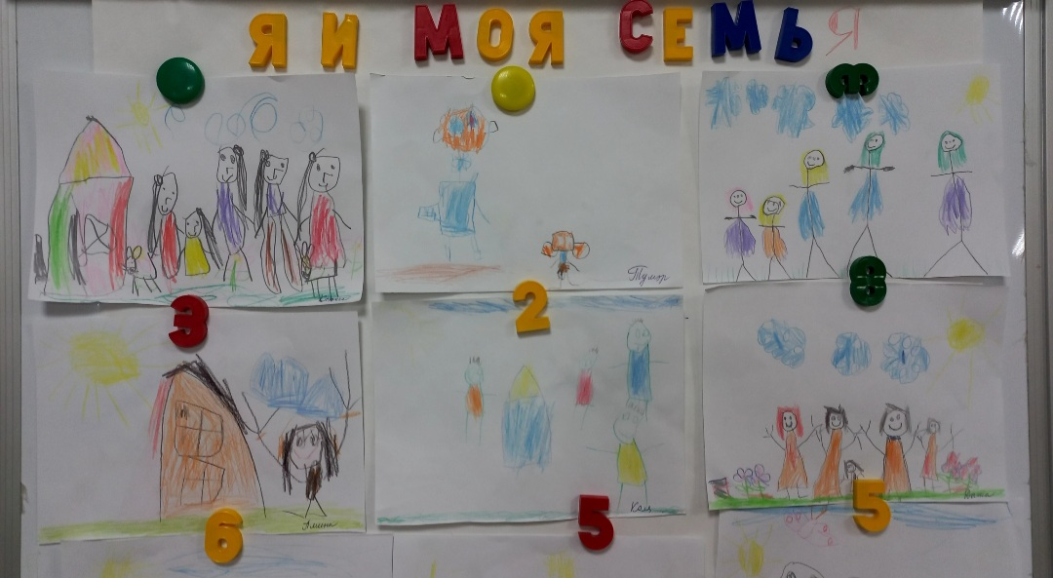

**Рисование « Моя семья»**

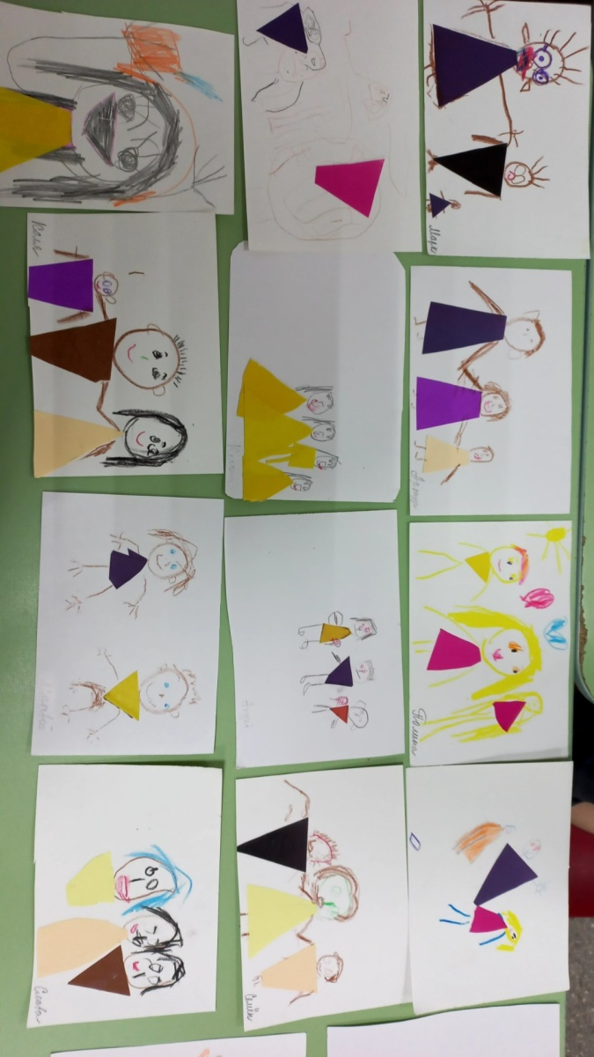

**Аппликация «Папа, мама, я»**

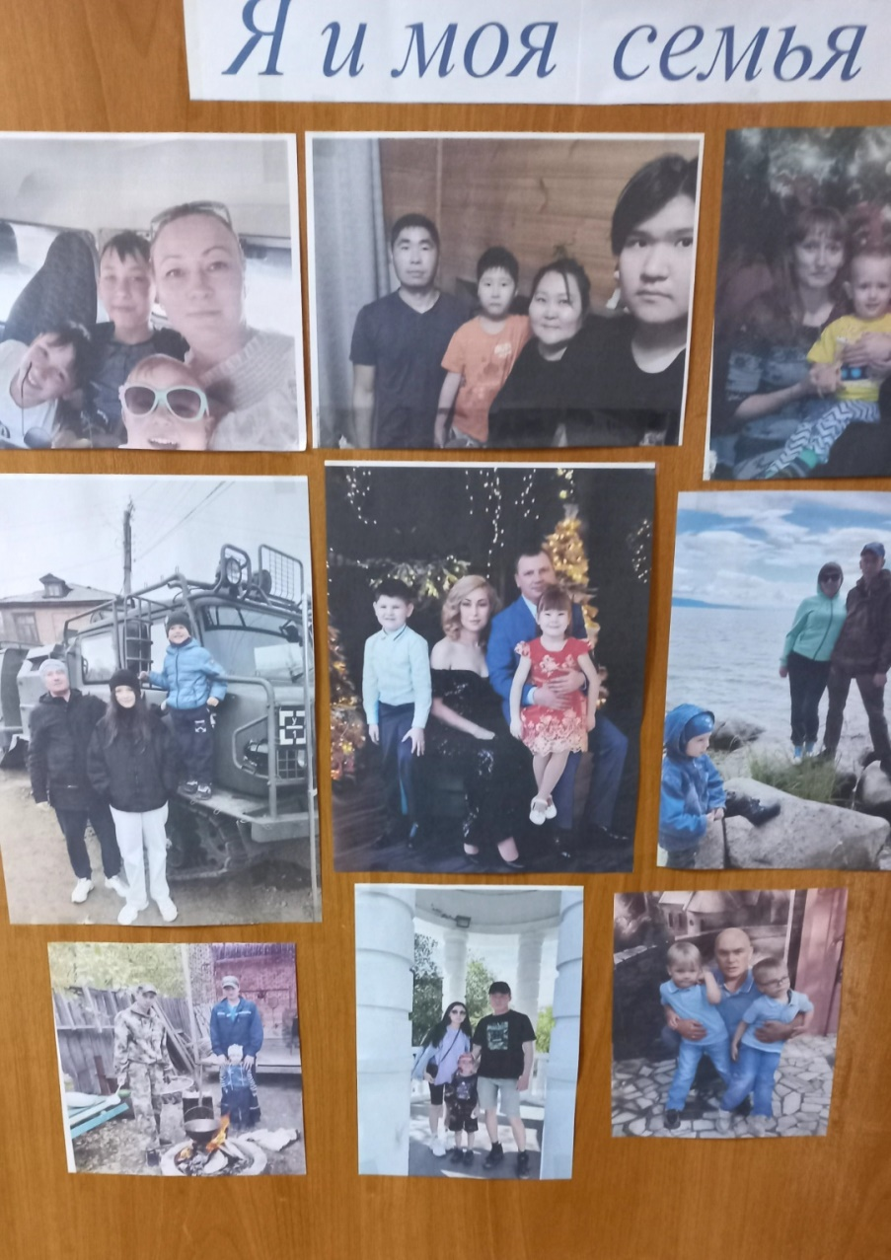

**Фотовыставка «Я и моя семья»**

**Приложение2**

**Конспект НОД** **по теме «Моя семья»**

***Цель****:* обогащать духовный мир детей;

воспитывать у детей любовь и уважение ко всем членам семьи желание и потребность проявлять заботу о близких и внимание к ним;

развивать общительность и коммуникабельность;

упражнять детей в умении рассказывать о своих впечатлениях связно, последовательно, грамотно, используя сложные предложения;

совершенствовать диалогическую форму речи детей; обогащать словарный запас детей.

***Ход занятия*.**

*-*Ребята, сегодня я с вами поиграю в необычную игру. Я буду задавать вопросы, а вы отвечать на них. С вашей помощью я смогу заселить жильцов в этот замечательный домик.

*Вопросы:*  
1. Назовите самых родных для ребенка людей? (Папа и мама).  
2. Кто самый младший член семьи? (Ребенок).  
3. А самые старшие члены семьи? (Бабушка и дедушка).  
4. Есть ли у ваших мамы и папы родные братья и сестры? (Да. Нет). Кем они вам приходятся? (Тетя и дядя) А вы им? (Племянник и племянница).  
5. Есть ли у них дети? (Да. Нет). Кем они вам приходятся? (Двоюродный брат и двоюродная сестра).  
6. Сколько у вас двоюродных братьев (сестер)? (Ответы детей).  
7. Кем вы приходитесь бабушке? (Внучка и внук).  
8. Кем приходится ваша мама вашей бабушке? (Дочка).  
9. .Как вы думаете, это чужие люди или родственники? (Родные люди).  
10. Как можно назвать одним словом этих людей? (Родственники)  
11. Самый радостный для каждого человека день, который бывает только раз в году и у каждого он свой? (День рождение).  
12.Как ты думаешь, хорошо иметь много родственников? Почему? (Ответы детей).  
13.Что такое семья?(Ответы детей).

*-*Как вы думаете, какое слово спряталось в этой картинке? (Воспитатель показывает карточку, на которой изображен ребус:7 я.)

*Дети*. Слово «семья».

*Воспитатель.*Как вы думаете, что обозначает это слово - семья? (Ответы детей).

Это значит, что вы как бы повторяетесь в родной семье семь раз. Приглядитесь внимательнее к своим родным. Ваша улыбка напоминает улыбку мамы, походка - походку папы, цвет глаз такой же, как у бабушки, овал лица и родинка - как у дедушки. Вы похожи на своих братьев и сестёр. Но сходство проявляется не только во внешности, вы унаследовали от родителей, бабушек и дедушек многие черты характера.

*Физминутка «Семья».*

Раз, два, три, четыре (хлопки в ладоши)

Кто живет у нас в квартире? (повороты в стороны с подниманием плеч)

Раз, два, три, четыре, пять (хлопки в ладоши)

Всех могу пересчитать: (указательным пальцем пересчитывают и

Папа, мама, брат, сестренка, загибают поочередно пальцы на руке)

Кошка Мурка, два котенка,

Мой щегол, сверчок и я-

Вот и вся наша семья!

*Воспитатель.*В народе говорят: «Семьёй и горох молотят». А вы знаете пословицы и поговорки о семье?

(*Дети вспоминают, а потом по очереди их произносят* *пословицы и поговорки о семье*:

Согласие да лад - в семье клад.

Согласную семью горе не берёт.

В семье согласно, так идёт дело прекрасно.

Земля без воды мертва, человек без семьи пустоват.  
Когда нет семьи, так и дома нет.

Семья сильна, когда над ней крыша одна.

Семья без детей, что цветок без запаха.

Семейный горшок всегда кипит.

В семье и каша гуще.

Не будет добра, коли в семье вражда.

В хорошей семье хорошие дети растут.

В своем доме и стены помогают.

Везде хорошо, но дома лучше.

Вся семья вместе, так и душа на месте.

*Воспитатель.*Недаром в народе говорится: «Не нужен и клад, коли в семье лад», «Согласная семья - самая счастливая!» Ребята, кто из вас хочет рассказать о своей семье?

*(Рассказы детей о своей семье).*

*Воспитатель.* Спасибо ребята, очень хорошо рассказали о своей семье. У каждого человека есть близкие люди: мама, папа, бабушка, дедушка, сестры и братья, дяди и тёти. Близкие люди – это те люди, которые всегда рядом: и в радости и в печали, их мы любим, ими дорожим, их не хочется огорчить, а хочется только радовать. Подумайте и скажите, за что вы любите своих близких?

*(Ответы детей.)*

*Воспитатель.* Мне очень приятно слышать о том, что дома вас связывают особые дружеские отношения. Вы уже знаете, что такое домашний труд. Давайте поиграем: надо передать мячик и называть действия, которые можно отнести к домашнему труду. Старайтесь не повторяться.

*Дети:*приготовление пищи, уборка комнаты, глаженье белья, мытье посуды, ремонт крана, вынос мусора, чистка паласа, покупка продуктов, стирка белья……..

*Воспитатель.* Ребята, как мы замечательно провели время, узнали много интересного о вашей семье ,о домашней работе и главное, что её надо выполнять всем вместе.

Вы знаете, что семья должна быть дружной.